

ПАСПОРТ

ОВОЩЕРЕЗКА
Модель: HKN-FNT-W


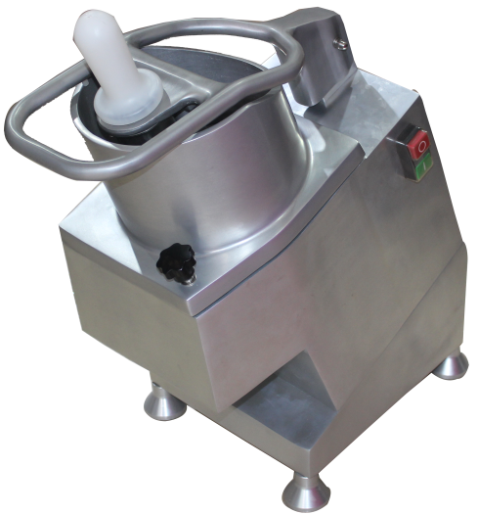

ВВЕДЕНИЕ
УВАЖАЕМЫЕ ГОСПОДА!
Вы приобрели профессиональное оборудование. Прежде чем Вы приступите к работе с ним, обязательно ознакомьтесь с настоящим Паспортом.
Помните, что, выполняя все указания, изложенные в настоящем Паспорте, Вы тем самым продлите срок эксплуатации оборудования и избежите травм обслуживающего персонала.
Мы надеемся, что наши рекомендации максимально облегчат Вам работу с оборудованием.

НАЗНАЧЕНИЕ
Оборудование предназначено для натирания сыра и овощей, а также для нарезания сырых и вареных овощей ломтиками, соломкой, кубиками различного размера.

ТЕХНИЧЕСКИЕ ХАРАКТЕРИСТИКИ
Общие данные | Модель | HKN-FNT-W
Общие данные | Описание | Настольная
Общие данные | Габаритные размеры, мм | 480x270x530
Общие данные | Установочная мощность, кВт | 0,55
Общие данные | Параметры электросети | 220/50/1
Общие данные | Материал корпуса | Нерж.сталь/алюминий
Характеристики | Тип машины | Наклонная
Характеристики | Тип загрузки | Ручная
Характеристики | Частота вращения двигателя, об/мин | 270
Характеристики | Производительность, кг/ч | 100 – 300
Характеристики | Режим работы | Повторно-кратковременный
Характеристики | Максимальная длительность рабочего цикла, мин | 10

КОМПЛЕКТАЦИЯ
Овощерезательная машина 1 шт.
Комплект режущих пластин (5 шт.):
ломтики 2 мм 1 шт.
ломтики 4 мм 1 шт.
терка 3 мм 1 шт.
терка 4 мм 1 шт.
терка 7 мм 1 шт.
Толкатель пластмассовый 1 шт.
Диск-сбрасыватель пластмассовый 1 шт.
Паспорт 1 шт.

ПОРЯДОК РАБОТЫ
ОРГАНЫ УПРАВЛЕНИЯ
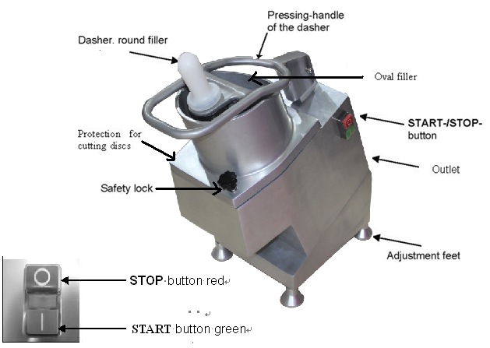
(1)
См.рис.1. Органы управления находятся на правой стороне корпуса (если смотреть на оборудование спереди):
- зеленая кнопка «ПУСК» (I) включение оборудования;
- красная кнопка «ОСТАНОВ» (О) выключение оборудования.

ЗАЩИТНЫЕ СИСТЕМЫ

Оборудование оснащено двумя защитными микровыключателями. Микровыключатель на крышке отключает оборудование при открывании крышки для доступа к режущей пластине. Микровыключатель на рычаге-толкателе отключает оборудование при поднятии рычага-толкателя для загрузки продукта.

ПЕРЕД ПЕРВЫМ ВКЛЮЧЕНИЕМ
- Очистите оборудование в соответствии с инструкциями раздела «Обслуживание и уход».

СБОРКА ОБОРУДОВАНИЯ
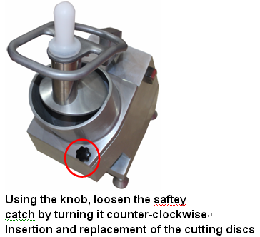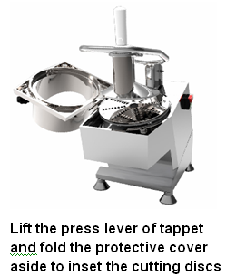
Открывание крышки (3) Установка режущей пластины (4)
- См.рис.3. Отверните против часовой стрелки фиксатор, расположенный в передней части крышки, и откройте крышку.
- См.рис.4. Наденьте на вал двигателя сначала пластмассовый диск-сбрасыватель, затем – режущую пластину.
Нарезание кубиками и соломкой для картофеля-фри. Для этой цели используется режущая решетка и соответствующая пластина для нарезания ломтиками. Сначала на вал двигателя следует надеть режущую решетку, затем – пластину для нарезания ломтиками.
- Закройте крышку и заверните фиксатор по часовой стрелке.
Если крышка не закрыта и фиксатор не завернут, то защитный микровыключатель не позволит включить двигатель.

ВКЛЮЧЕНИЕ ОБОРУДОВАНИЯ
- Подготовьте овощи (вымойте, очистите, при необходимости нарежьте кусками).
- Убедитесь в том, что машина собрана, крышка закрыта и закреплена фиксатором. Подставьте под разгрузочное отверстие крышки подходящую емкость. Включите питание при помощи автоматического выключателя.
- Поднимите рычаг-толкатель, загрузите продукт в отверстие и опустите рычаг-толкатель.
- Правой рукой нажмите зеленую кнопку «ПУСК». Левой рукой нажимайте на толкатель для подачи продукта к режущей пластине.
Во избежание перегрузки оборудования и выхода его из строя нажим на толкатель должен быть равномерным и не слишком сильным.
- Поднимите рычаг-толкатель и загрузите в отверстие следующую порцию продукта. Опустите рычагтолкатель. Оборудование автоматически включится. Повторяйте продедуру до тех пор, пока весь продукт не будет переработан.
- Крышка оснащена двумя загрузочными отверстиями. Большое отверстие, оснащенное рычагом-толкателем, предназначено для переработки крупных овощей. Цилиндрическое отверстие, оснащенное пластмассовым пестиком, предназначено для переработки длинных тонких овощей (морковь, огурцы и т.п.).
При работе с одной режущей пластиной продукт можно загружать в оба отверстия.
При работе с режущей пластиной и решеткой (нарезание соломкой и кубиками) продукт следует загружать в то отверстие, под которым находятся лезвия решетки.

ВЫКЛЮЧЕНИЕ ОБОРУДОВАНИЯ
- Нажмите красную кнопку «ОСТАНОВ».
- Отключите питание при помощи автоматического выключателя.

СНЯТИЕ И ЗАМЕНА РЕЖУЩИХ ПЛАСТИН
- Отверните фиксатор и откройте крышку.
- Поверните режущую пластину против часовой стрелки. Накройте лезвия подходящим материалом (резина, ткань и т.п.), приподнимите пластину за края обеими руками и снимите ее.
При снятии решетки для нарезания соломкой или кубиками вращать решетку не следует. Выньте ее из гнезда движением вверх.
- Установите сменную пластину, закройте крышку и заверните фиксатор.

ОБСЛУЖИВАНИЕ И УХОД
Все работы по обслуживанию выполняются на оборудовании, отключенном от электросети.
Не допускается использовать для очистки оборудования абразивные материалы, колющие и режущие предметы, агрессивные хлорсодержащие чистящие средства, бензин, кислоты, щелочи и растворители.
Не допускается мыть съемные узлы оборудования в посудомоечной машине.
Ежедневно по окончании работы:
- Вымойте съемные узлы овощерезательной машины (пестик, режущие пластины, диск-сбрасыватель) под струей теплой воды и просушите.
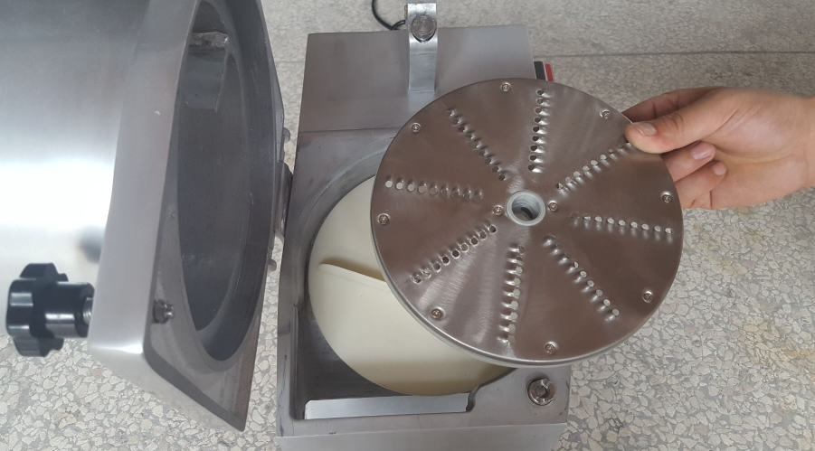
(7)
- См.рис.7. Откройте крышку, отведите ее боковые фиксаторы в стороны и снимите ее. Вымойте крышку под струей теплой воды и просушите.
- Протрите корпус оборудования чистой влажной губкой или тканью и вытрите насухо. Особенно тщательно следует очищать гнездо для установки режущих пластин и вал двигателя. В противном случае установка режущих пластин в рабочее положение будет затруднена.
Если оборудование не будет использоваться в течение длительного времени (выходные, каникулы и т.п.), необходимо отключить его от электросети и тщательно очистить.

ТЕХНИКА БЕЗОПАСНОСТИ
- Установка оборудования и подключение к электросети осуществляется только квалифицированными специалистами.
- Оборудование оснащено электрическим кабелем, который должен быть присоединен к индивидуальному автоматическому выключателю. Для подключения однофазного оборудования должна использоваться трехпроводная схема с заземлением.
- Оборудование должно быть установлено на устойчивой подставке высотой 800 – 900 мм с ровной горизонтальной поверхностью. Поверхность должна быть сухой и чистой. Подставка должна выдерживать вес оборудования.
- Оборудование должно быть установлено вдали от источников тепла, моечных ванн, водопроводных кранов и т.п.
- Следите за тем, чтобы электрический кабель не свешивался через край подставки и не касался предметов с острыми краями. Не ставьте на кабель посторонние предметы. Эксплуатация оборудования с поврежденным электрическим кабелем не допускается.
- Оборудование предназначено для натирания сыра и овощей, а также для нарезания сырых и вареных овощей. Не допускается использовать оборудование не по назначению.
- Не допускается использовать оборудование для нарезания замороженных продуктов.
- При работе с оборудованием рекомендуется носить специальную рабочую одежду. Не допускается носить свободную одежду, шарфы, шейные платки, галстуки, драгоценности и т.п. Рукава должны быть застегнуты. Волосы должны быть забраны косынкой.
- Оборудование предназначено для работы только в повторно-кратковременном режиме с длительностью рабочего цикла не более 10 мин. Это означает, что после каждых 10 мин работы необходима технологическая пауза продолжительностью не менее 10 мин.
- Следите за тем, чтобы лезвия режущих пластин были всегда острыми и без зазубрин.
- Не допускается подача овощей к вращающейся режущей пластине руками. Пользуйтесь рычагом-толкателем или пестиком.
- Не допускается перегружать машину. Нажим на пестик и рычаг-толкатель должен быть равномерным и не слишком сильным.
- Не допускается засовывать в загрузочную насадку руки и посторонние предметы во время работы.
- Не допускается оставлять включенное оборудование без присмотра.
- Запрещается проводить работы по обслуживанию оборудования, не отключив его от электросети.
- Не допускается мыть оборудование под прямой струей воды или погружать его в воду.
- При обращении с режущими пластинами следует соблюдать осторожность, т.к. они очень острые.
- При возникновении любых неисправностей следует обращаться к специалистам службы сервиса.

